PREGUNTAS GRÁFICAS (TODOS LOS TEMAS)

Las siguientes preguntas son de tipología muy variada: rellenar huecos, poner nombres, preguntas directas sobre fotos y diagramas, etc.

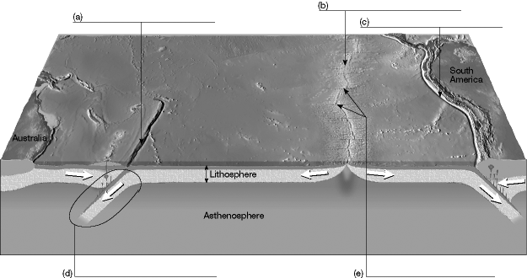 | 1. ¿Qué características son las marcadas en el dibujo?

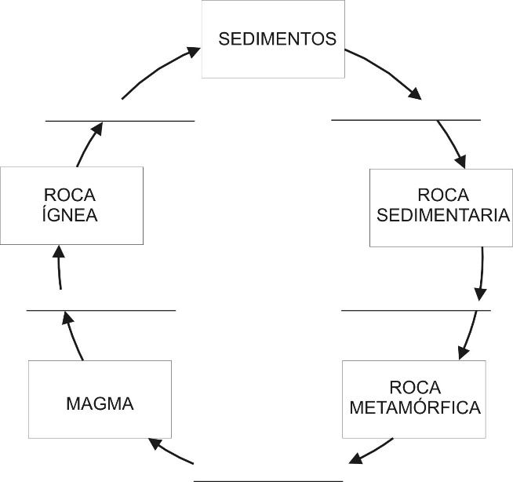 | 2. ¿Cuáles son los procesos que dan lugar a las rocas, sedimentos y magma, marcados en los recuadros?

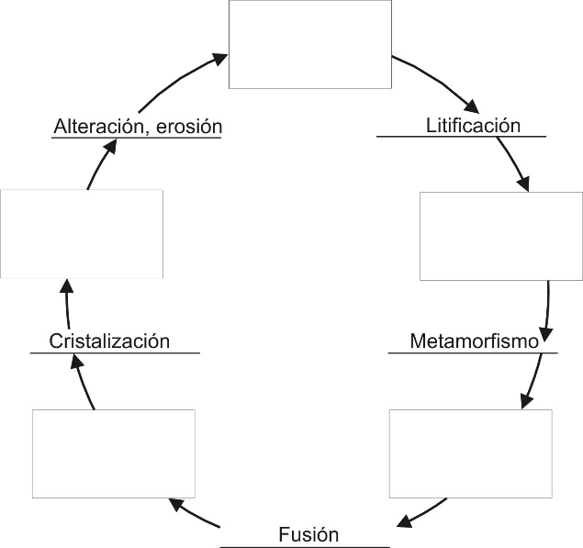 | 3. Qué debe aparecer en los recuadros para completar el ciclo de las rocas:

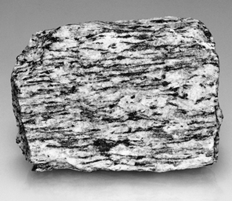 | 4. Examina cuidadosamente la fotografía izquierda y responde las preguntas.  a) ¿Es una roca foliada o no foliada?  b) ¿Cuál es el nombre de esta roca?  c) Piensa en cómo ha adquirido esa textura. ¿Fue comprimida de arriba-abajo o de izquierda-derecha?

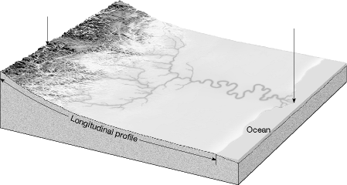 | 5. ¿Dónde situarías los términos “cabecera”, “desembocadura”, “pendiente fuerte”, “pendiente suave”, “sistema colector”, “sistema de transporte”, “sistema de dispersión” en el diagrama de la izquierda?

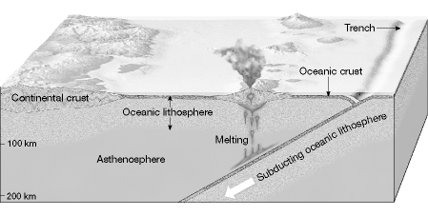 | 6) Describe exactamente qué tipo de borde de placa es el mostrado en el diagrama de la izquierda y explica tu respuesta.

